№ п/п | Наименование товара, работ, услуг | Ед. изм. | Кол-во | Технические, функциональные характеристики
 |  |  |  | Показатель (наименование комплектующего, технического параметра и т.п.) | Описание, значение
 | Летний домик (ИЭ-02)  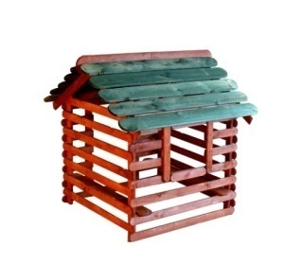 | Шт. | 1
 |  |  |  | Высота (мм) | 1300
 |  |  |  | Длина (мм) | 1300
 |  |  |  | Ширина (мм) | 1300
 |  |  |  | Применяемые материалы
 |  |  |  | Столбы | В кол-ве 4 шт., изготовлены из бруса размером 100*100мм., нижняя часть столба обработана битумной мастикой, с последующим бетонированием.
 |  |  |  | Двухскатная крыша | в количестве 1шт, изготовлена из доски естественной сушки с покрытием антисептиком "Акватекс".Все углы закругленные, радиус 20мм, ГОСТ Р 52169-2012.
 |  |  |  | Боковые стенки | в количестве 3шт., изготовлены из доски естественной сушки с покрытием антисептиком "Акватекс". Все углы закругленные, радиус 20мм, ГОСТ Р 52169-2012.
 |  |  |  | Скамья | в количестве 2шт., изготовлена из доски естественной сушки с покрытием антисептиком "Акватекс". Все углы закругленные, радиус 20мм, ГОСТ Р 52169-2012.
 |  |  |  | Материалы | Деревянная брус и доска выполнена из сосновой древесины естественной сушки, тщательно отшлифованы, подвергнуты специальной обработке антисептиком «Акватекс», саморезы по дереву.

